Musique – 1ère année
1er juin
Bonjour ! J’espère que tu as passé une belle semaine !

Cette semaine, nous allons faire une révision des modes de production du son.

Nous avons vu 3 principales façons de produire des sons. Nomme ces 3 façons.

Indices :

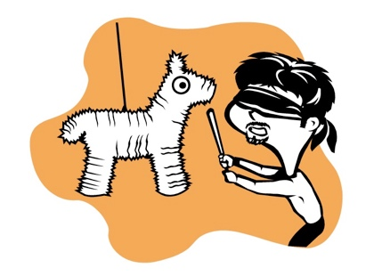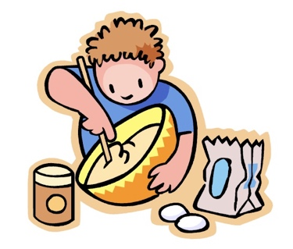

- ____________________
- ____________________
- ____________________

Bonus !

Nous avons vu un quatrième mode de production du son. Peux-tu la nommer ?

Indice :

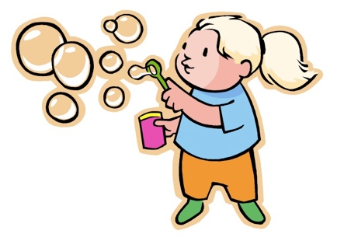

- _______________________

As-tu réussi à toutes les trouver ? Les réponses sont inscrites sur les maisons de la page suivante. Ne triche pas !

Dans la maison

Dans ta maison, tu peux entendre plusieurs sons en utilisant les mêmes modes de production ! Relie les différents objets à leur bonne maison.
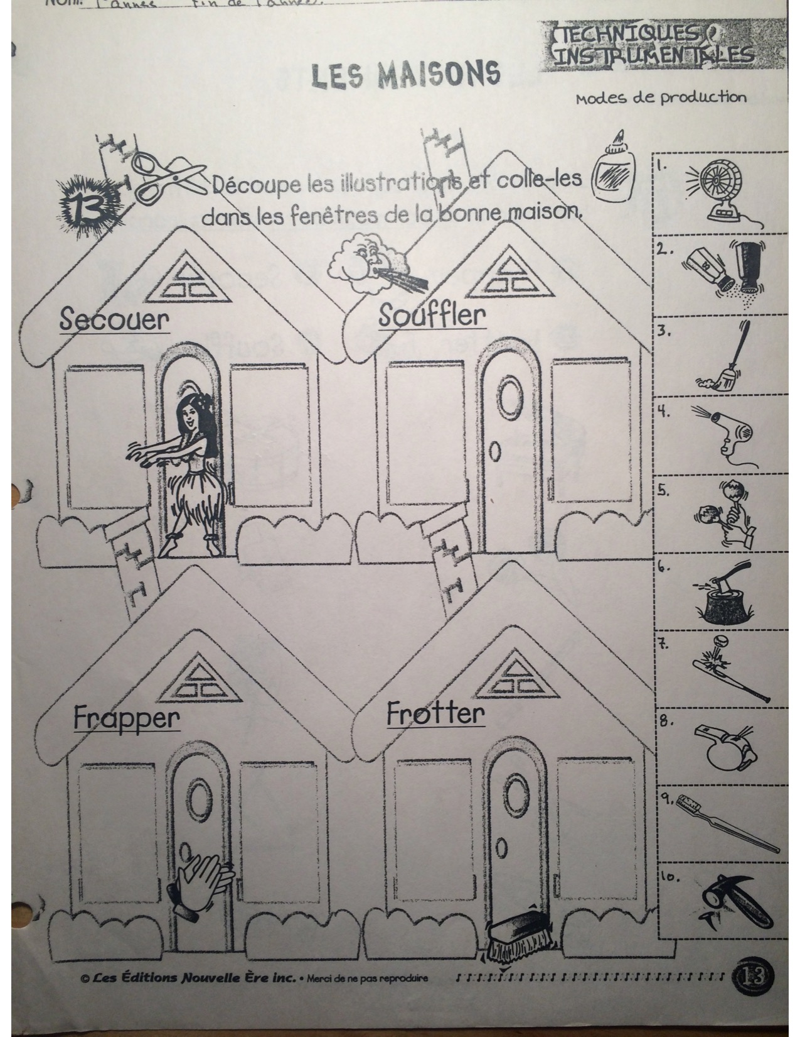

Je te souhaite une belle semaine ! :)
David

